**Okapy na linkach Maan. Elegancja, wyszukany design i funkcjonalność w jednym**

**Polski producent okapów przypomina, dlaczego warto wybrać podwieszane okapy z naszej oferty.**

**Okapy podwieszane na linkach w ofercie Maan. Producent przypomina, dlaczego warto.**

Okapy na linkach, które możesz znaleźć w ofercie Maan, to rozwiązanie nowoczesne i stylowe. Możliwość dostosowania wysokości okapu pozwala na lepsze dopasowanie do indywidualnych potrzeb. Okapy efektywnie usuwają nieprzyjemne zapachy powstające w procesie gotowania . Dzięki swojej konstrukcji nie zajmują wiele miejsca w kuchni, a ich montaż jest często prostszy niż tradycyjnych modeli.

*Szeroka gama okapów podwieszanych na linkach w ofercie Maan umożliwia praktycznie każdemu klientowi wybór i zakup okapu tego typu zgodnie z jego oczekiwaniami* - mówią przedstawiciele Maan.

W asortymencie Maan znaleźć można obecnie cztery modele okapów podwieszanych na linkach:

l **Ronda 45** - o maksymalnej wydajności 590 m3/h, z wykończeniami ze stali lakierowanej i szkła, w kolorze czarnym;

l **Santina 2 Black 80** - należący do serii Maan Premium Line (okapy o bardzo wyszukanym designie i wysokich parametrach), o klasie energetycznej A, z maksymalną wydajnością do 715 m3/h, dotykowym podświetlanym sterowaniem Premium oraz za pomocą pilota i wykończeniami z czarnego szkła oraz w czarnym kolorze;

l **Elba Linki 435** - o wydajności maksymalna lina do 580 m3/h, z wykończeniami ze stali lakierowanej, w kolorach czarnym oraz złotego połysku;

l **Malwa Linki 439** - również z serii Maan Premium Line, o klasie energetycznej A, o maksymalnej wydajności do 715 m3/h, z wykończeniami ze stali lakierowanej i szkła, w kolorach czarnym i złotego połysku.

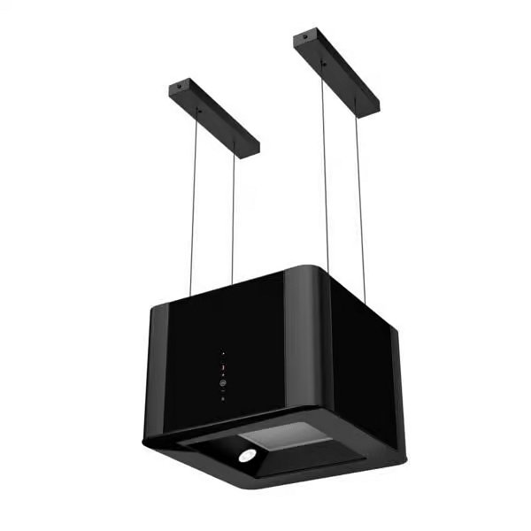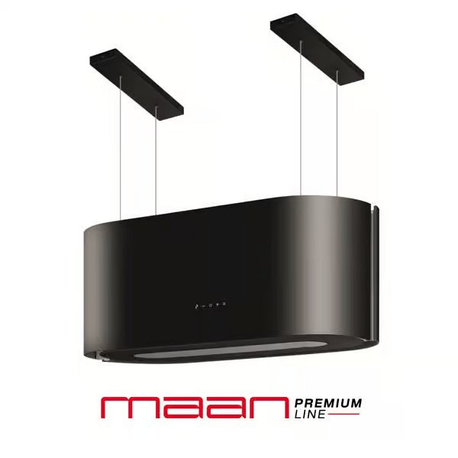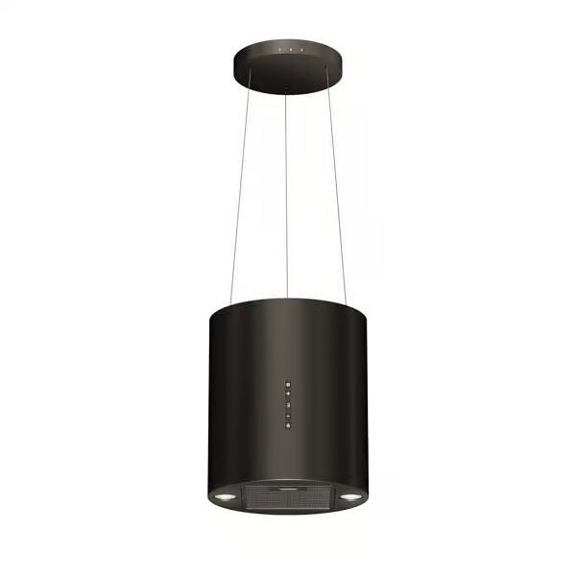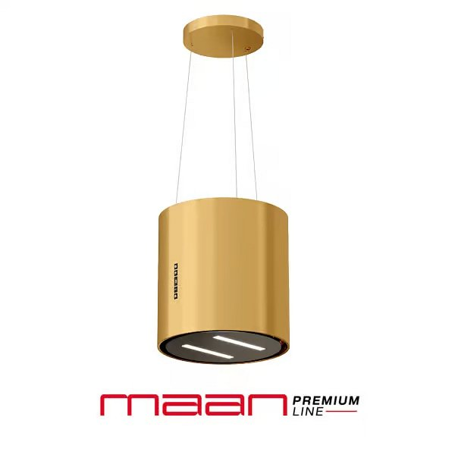

[Producent zachęca do sprawdzenia pełnej oferty okapów wyspowych Maan na linkach](https://maan.pl/kategoria-produktu/okapy-wyspowe/category-okapy-na-linkach/)